
О внесении изменений и дополнений в постановление Правительства Республики Казахстан от 15 декабря 2011 года № 1539 "О ведомственных наградах некоторых государственных органов, входящих в структуру Правительства Республики Казахстан"
Постановление Правительства Республики Казахстан от 28 декабря 2021 года № 943.
Правительство Республики Казахстан ПОСТАНОВЛЯЕТ:
1. Внести в постановление Правительства Республики Казахстан от 15 декабря 2011 года № 1539 "О ведомственных наградах некоторых государственных органов, входящих в структуру Правительства Республики Казахстан" следующие изменения и дополнения:
1) в Правилах награждения ведомственными наградами (лишения ведомственных наград) некоторых государственных органов, входящих в структуру Правительства Республики Казахстан, утвержденных указанным постановлением:
дополнить подразделом "Нагрудный знак "Ана тілін дамытуға қосқан үлесі үшін" и пунктом 76-1 следующего содержания:
"Нагрудный знак "Ана тілін дамытуға қосқан үлесі үшін"
76-1. Нагрудным знаком "Ана тілін дамытуға қосқан үлесі үшін" награждаются работники, имеющие стаж работы в сфере развития языков не менее 10 лет, граждане внесшие особый вклад в развитие языковой политики и активно участвовавшие в совершенствовании сферы развития языков.";
подраздел "Нагрудный знак "Еңбегі сіңген метролог" изложить в следующей редакции:
"Нагрудный знак "Құрметті метролог"
82-1. Нагрудным знаком "Құрметті метролог" награждаются специалисты, имеющие стаж работы не менее 10 лет в области обеспечения единства измерений, а также иные лица, внесшие значительный вклад в развитие государственной системы обеспечения единства измерений, за разработку предложений по совершенствованию законодательных и нормативных основ в области метрологии, многолетнюю и плодотворную работу.";
дополнить подразделом "Нагрудный знак "Құрметті стандарттаушы" и пунктом 82-3 следующего содержания:
"Нагрудный знак "Құрметті стандарттаушы"
82-3. Нагрудным знаком "Құрметті стандарттаушы" награждаются специалисты в области стандартизации, а также иные лица, внесшие личный вклад в развитие национальной системы стандартизации, за разработку предложений по совершенствованию законодательных и нормативных основ в области стандартизации, плодотворную работу, достижение высоких показателей в профессиональной деятельности, особые заслуги и другие достижения в работе.";
2) в перечне и описаниях ведомственных наград некоторых государственных органов, входящих в структуру Правительства Республики Казахстан, утвержденных указанным постановлением:
в разделе "1. Перечень ведомственных наград некоторых государственных органов, входящих в структуру Правительства Республики Казахстан":
в подразделе "Нагрудные знаки":
пункт 8 дополнить подпунктом 4) следующего содержания:
"4) "Ана тілін дамытуға қосқан үлесі үшін".";
пункт 12 изложить в следующей редакции:
"12. Министерство торговли и интеграции Республики Казахстан:
1) "Сәйкестікті бағалау саласындағы аккредиттеу жүйесінің үздігі";
2) "Құрметті метролог";
3) "Құрметті стандарттаушы".";
в разделе "2. Описания ведомственных наград некоторых государственных органов, входящих в структуру Правительства Республики Казахстан (далее — описания)":
в подразделе "Нагрудные знаки Министерства индустрии и инфраструктурного развития Республики Казахстан" главу "Еңбегі сіңген метролог" (приложение 47-4) исключить;

подраздел "Нагрудные знаки Министерства образования и науки Республики Казахстан":
дополнить главой следующего содержания:
"Ана тілін дамытуға қосқан үлесі үшін" (приложение 50-1)
Нагрудный знак "Ана тілін дамытуға қосқан үлесі үшін" изготавливается из латуни в форме семиугольника диаметром 42 мм.
На лицевой стороне нагрудного знака расположены шанырак, кереге и по окружности – надпись "АНА ТІЛІН ДАМЫТУҒА ҚОСҚАН ҮЛЕСІ ҮШІН".
На оборотной стороне нагрудного знака по центру расположена надпись "ҚАЗАҚСТАН РЕСПУБЛИКАСЫ БІЛІМ ЖӘНЕ ҒЫЛЫМ МИНИСТРЛІГІ".
Нагрудный знак с помощью ушка и кольца соединяется с прямоугольной колодкой шириной 29 мм и высотой 26 мм, обтянутой муаровой лентой голубого цвета с национальным орнаментом, крепится к одежде при помощи булавки с визорным замком. Все изображения и надписи на нагрудном знаке выпуклые.";

подраздел "Нагрудные знаки Министерства торговли и интеграции Республики Казахстан":
дополнить главами 61-1 и 61-2 следующего содержания:
"Құрметті метролог" (приложение 61-1)
Нагрудный знак "Құрметті метролог" изготавливается из латуни в форме круга диаметром 35 мм.
На лицевой стороне нагрудного знака в центре расположен элемент — матовая аббревиатура ҚС (Қазақстан сапасы). По окружности в верхней части выгравирована надпись "Құрметті метролог", в нижней части находятся казахский орнамент и выступающий кант.
На оборотной стороне нагрудного знака по центру расположена рельефно выступающая матовая карта Казахстана, в верхней части выгравированы казахские слова "Метрология саласын дамытуға қосқан үлесі үшін" и серийный номер в нижней части.
Нагрудный знак с помощью ушка и кольца соединяется с четырехугольной колодкой шириной 30 мм и высотой 25 мм, обтянутой шелковой муаровой лентой голубого цвета, крепится к одежде при помощи булавки с визорным замком.
"Құрметті стандарттаушы" (приложение 61-2)
Нагрудный знак "Құрметті стандарттаушы" изготавливается из латуни в форме круга диаметром 35 мм.
На лицевой стороне нагрудного знака в центре расположен элемент - матовая аббревиатура ҚС (Қазақстан сапасы). По окружности в верхней части выгравирована надпись "Құрметті стандарттаушы", в нижней части расположены казахский орнамент и выступающий кант.
На оборотной стороне нагрудного знака по центру расположена рельефно выступающая матовая карта Казахстана, в верхней части выгравированы казахские слова "Стандарттау саласын дамытуға қосқан үлесі үшін" и серийный номер в нижней части.
Нагрудный знак с помощью ушка и кольца соединяется с четырехугольной колодкой шириной 30 мм и высотой 25 мм, обтянутой шелковой муаровой лентой голубого цвета, крепится к одежде при помощи булавки с визорным замком.";
дополнить приложениями 50-1, 61-1 и 61-2 к описаниям согласно приложениям 1, 2 и 3 к настоящему постановлению.
2. Настоящее постановление вводится в действие со дня его первого официального опубликования.
Премьер-Министр  Республики Казахстан | А. Мамин
Приложение 1
к постановлению Правительства
Республики Казахстан
от 28 декабря 2021 года № 943
Приложение 50-1
к описаниям
Нагрудный знак "Ана тілін дамытуға қосқан үлесі үшін"

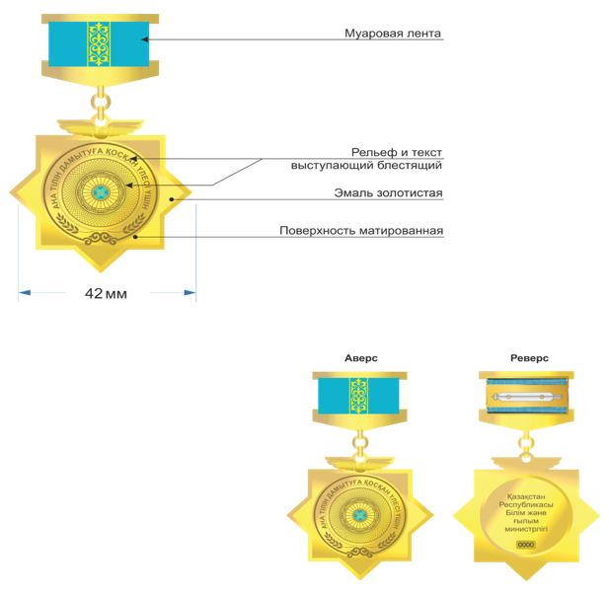

____________________
Приложение 2
к постановлению Правительства
Республики Казахстан
от 28 декабря 2021 года № 943
Приложение 61-1
к описаниям
Нагрудный знак "Құрметті метролог"

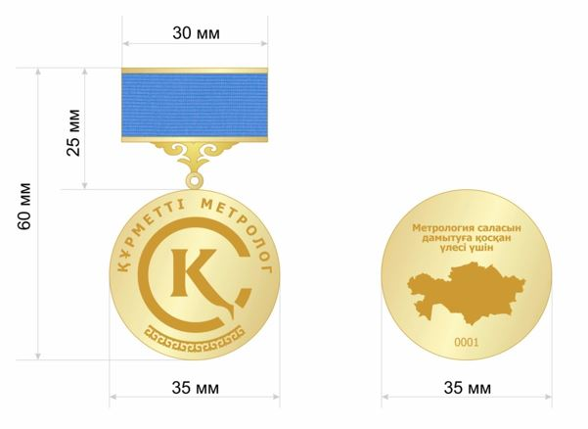

___________________
Приложение 3
к постановлению Правительства
Республики Казахстан
от 28 декабря 2021 года № 943
Приложение 61-2
к описаниям
Нагрудный знак "Құрметті стандарттаушы"

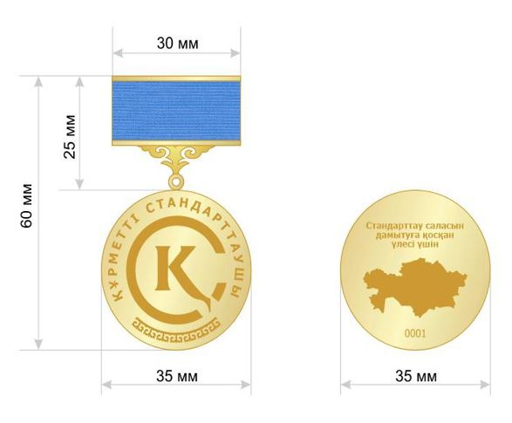

_____________________

© 2012. РГП на ПХВ «Институт законодательства и правовой информации Республики Казахстан» Министерства юстиции Республики Казахстан

